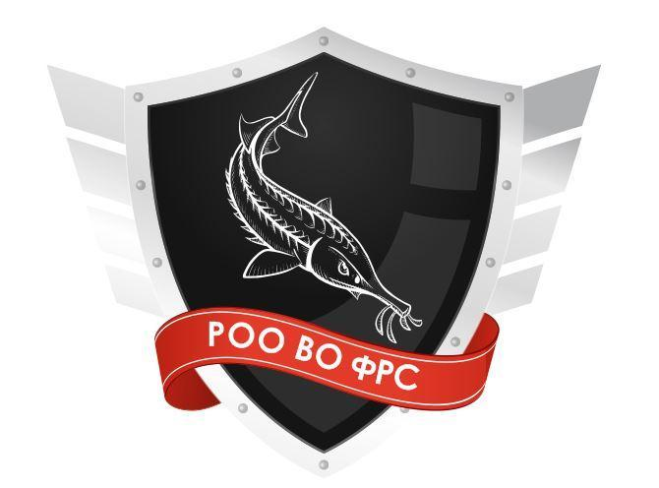

КАРТА ПАРТНЕРА

наименование | Региональная общественная организация  «Волгоградская областная федерация рыболовного спорта»
Сокращенное наименование | РОО ВОФРС
Юр.адрес | 400006, г. Волгоград, ул. Калужская,27 офис 9
ИНН | 3459073136
КПП | 345901001
ОГРН | 1173443009827
Расчетный счет | Расчетный счет 40703810826220000024  в ФИЛИАЛ "РОСТОВСКИЙ" АО "АЛЬФА-БАНК"  БИК 046015207  Корр. счет: 30101810500000000207
Руководитель | Президент Бурденко Надежда Николаевна, действует на основании Устава
Эл.почта | 34vofrs@rambler.ru
телефон | +7 (917) 644 333 5

